МАОУ «СОШ №8» с. Кашино

Творческий проект по технологии
«Изготовление плечевых изделий»

Подготовила: Волкова Юлия, ученица 7 класса
Руководитель: Саппинен Е. Н.

2015 год

Содержание

- Цели проекта.
- История топа и платья.
- Виды современных топов и платьев.
- Выбор ткани для изделий.
- Инструменты, необходимые для изготовления изделия.
- Снятие мерок.
- Построение чертежа основы плечевого изделия.
- Моделирование
- Подготовка к 1-й примерке
- Ручные швы.
- Подготовка ко 2-й примерке
- Машинные швы.
- Тепловая обработка изделия.
- Подсчёт стоимости изделия.
- Фотографии моих изделий.
- Заключение.

1. Цели проекта:
- Закрепление полученных знаний и умений на практике. Систематизирование знаний учащихся и подведение итогов совместной и самостоятельной работы.
- Формирование образного и пространственного, а также логического мышлений; убеждений в том, что практическая работа в сочетании с теоретическими знаниями при использовании проектного метода способствует творческому развитию учащихся: помогает самостоятельно мыслить, анализировать, справедливо оценивать свою деятельность и деятельность других.
- Приобщение к творческой, продуктивной, разнообразной трудовой деятельности, которая приносит уверенность в себе, удовлетворение и гордость за свой труд; формирование потребности к такому труду, умений участвовать в совместной деятельности, работая индивидуально над проектом, учитывая личные качества, возможности и желания, и мнения других.
- Получить представление о тех профессиях, представители которых разрабатывают и изготавливают одежду, делая людей привлекательными, принося радость и хорошее настроение.

2. История топа и платья
История платья
Долгое время такого наряда как платье просто не существовало. И женщины и мужчины в Европе и на Востоке носили туники и длинные рубашки приблизительно одного фасона, отличные только качеством ткани, длиной и отделкой.
Прототипом платья является женский калазирис Древнего Египта, представляющий собой прямую рубашку длиной по щиколотку с бретелями или без оных.

В Греции и Древнем Риме основной одеждой была туника, которая была универсальным нарядом для мужчин и женщин. Ткань для туники пряли из льна или тонкой шерсти, а потом кусок ткани просто драпировали вокруг тела с помощью пряжек. Собственно именно тело человека в те времена задавало модные тенденции. Сейчас платья считаются универсальными и подходят для любого праздника.
Платья вновь начали подчёркивать пышный женский бюст и начали прикрывать ноги до середины икры. Самый популярный фасон тех лет — «чарльстон», имевший прямой лиф, короткие рукава, пояс на бедрах.

3. Виды современных топов и платьев .

Топ — это верхняя часть женской одежды без рукавов. Также может являться верхней частью нижнего белья или купальника. Топ — один из самых актуальных элементов летней одежды. На него идет минимум ткани. Топы удобны, комфортны, подходят для любых обстоятельств.
По видам топы делятся на :

Танк–топ
— обычная майка, может быть на тонких бретельках, а может быть и с цельнокроеными бретельками.

Халтер–топ (halter top)
— топ с открытой спиной на бретельках, которые завязываются на шее.

Топ–трубочка (tube-ndtop)
— обтягивающий топ без бретелей, не выше подмышек.

Корсет
— топ с вшитыми упругими пластинками, туго охватывающий нижнюю часть грудной клетки (или всю ее) и живот.
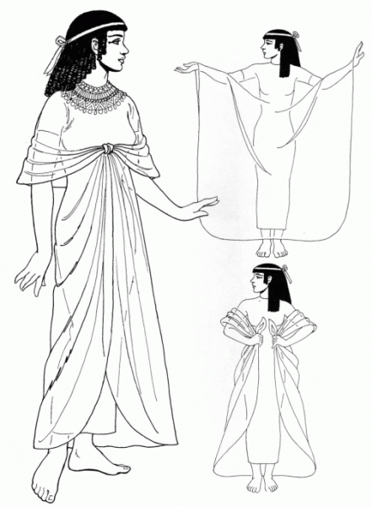
Прямое платье - классическое узкое платье прямого силуэта. Может быть с поясом.
2. Приталенное платье - прилегающее по талии, а юбка - прямая или расширенная.
3. Платье А-силуэта - в форме буквы А: облегающее вверху и в талии, расклешенное внизу, или с поясом. Акцент на талии и широком низе. У А-платья юбка менее расклешенная, чем у платья-принцесс.
4. Платье-ампир - с завышенной талией и свободно ниспадающими складками на подоле, из ткани, держащей форму.
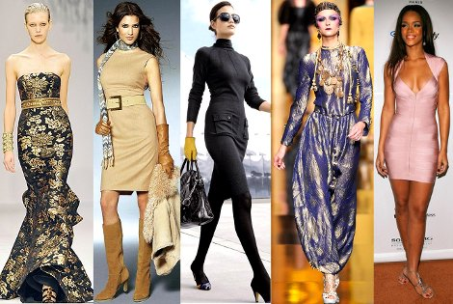

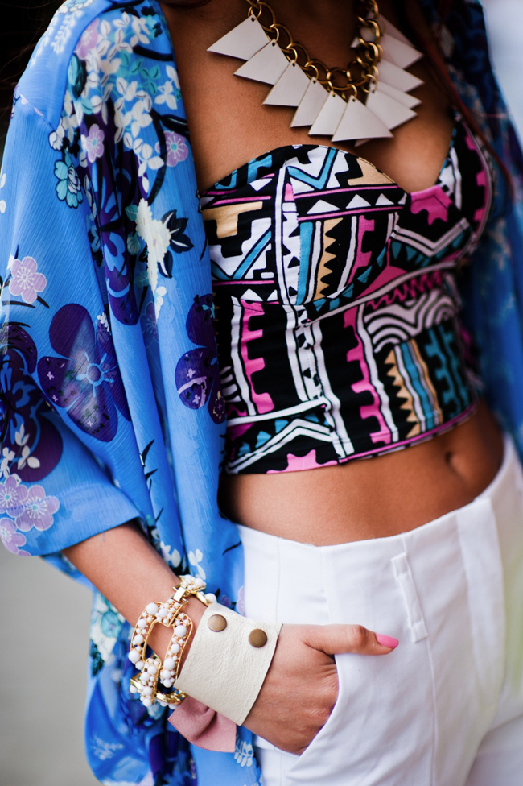
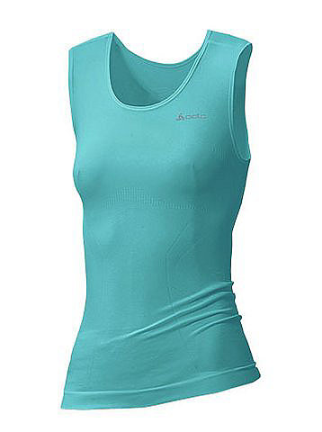
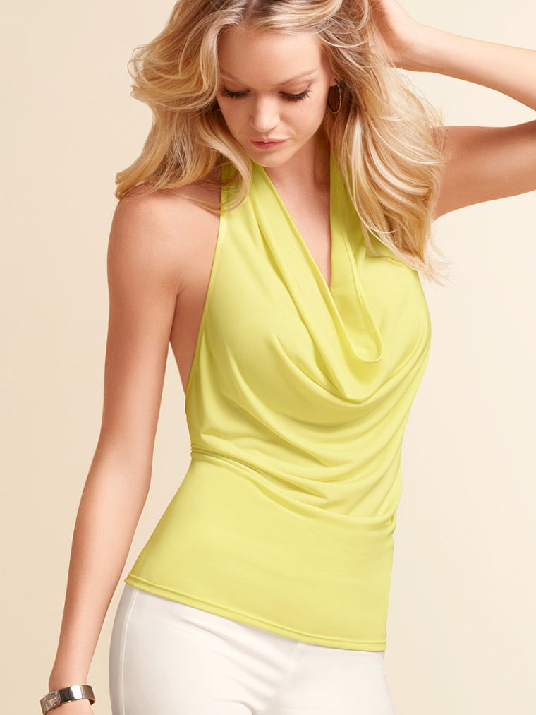
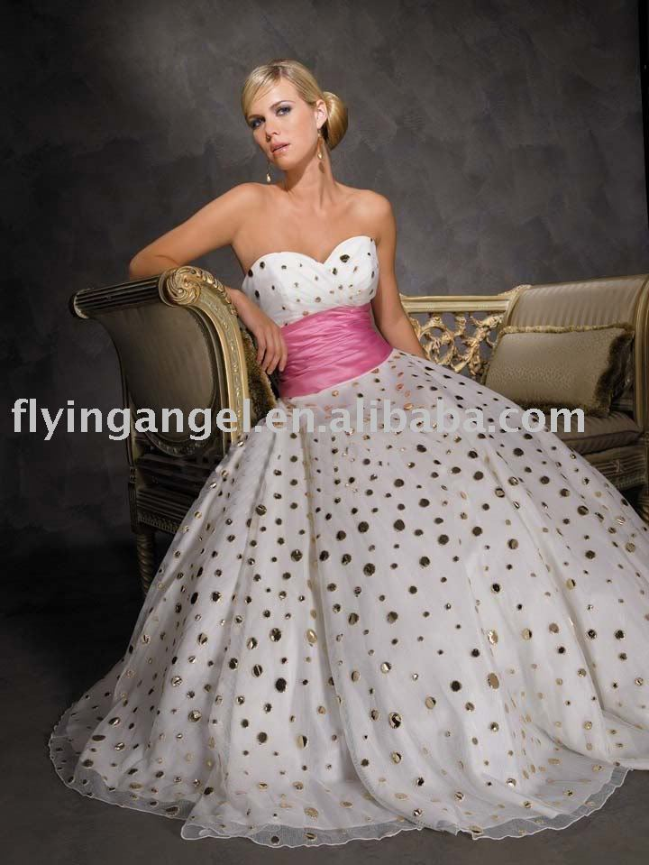

Оригинальность формы
Наличие необходимых инструментов и оборудования
Простота в изготовлении

Требования к изделию
Удобство в пользовании
Экономичность (низкая стоимость)
Наличие материала
Привлекательный внешний вид
экологичность

4. Выбор ткани
Шелковая ткань- хорошо подходит, но дорого
ИСКУССТВЕННЫЕ ТКАНИ-нет, гигиеничные свойства отрицательны
Выбор ткани

Шерстяная ткань- нет, не по сезону

Хлопчатобумажная ткань- то, что надо, гигиенические свойства хорошие и недорого

- Инструменты, необходимые для изготовления изделия.

- Сантиметровая лента
- Портновский мел
- Ножницы
- Нитки №40
- Иглы ручные
- Утюг
- Швейная машина

- Снятие мерок .

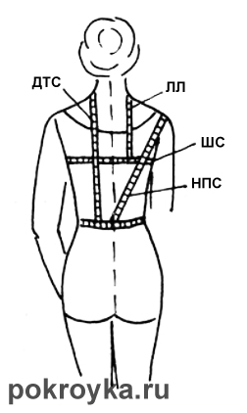

7. Построение чертежа основы плечевого изделия.

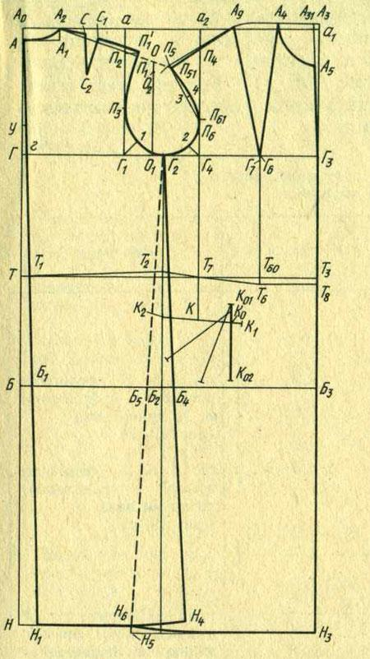

8. Моделирование.
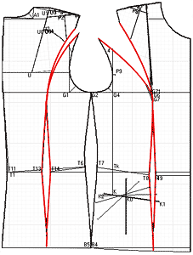

9.Подготовка к 1-й примерке
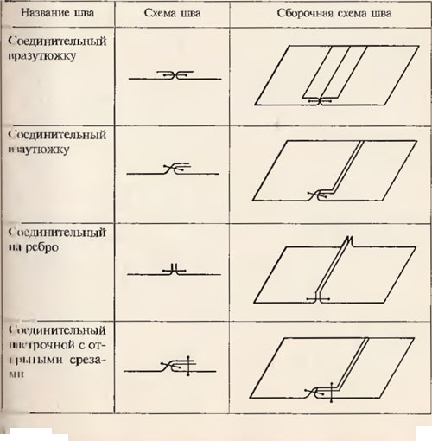
10 Ручные швы.

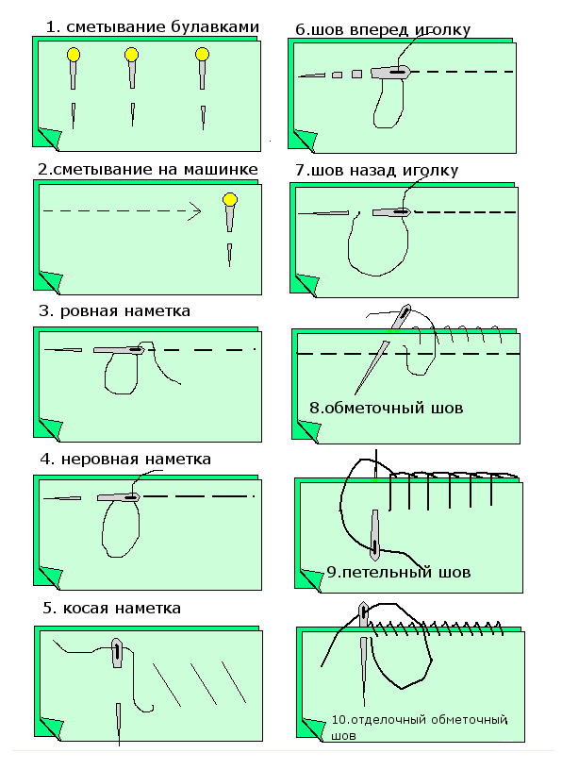

11. Подготовка ко 2-й примерке

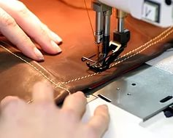
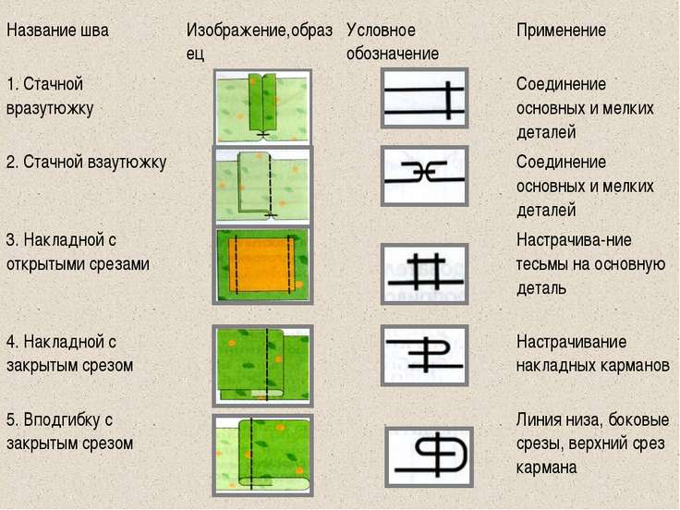
12.Машинные швы.

13. Тепловая обработка изделия.


14.Подсчёт стоимости изделия.

Ткань | 280 рублей
Нитки | 30 рублей
Резинка | 40 рублей
Пояс | 250 рублей

ИТОГ: 600 РУБЛЕЙ



15.Фотографии моих изделий.

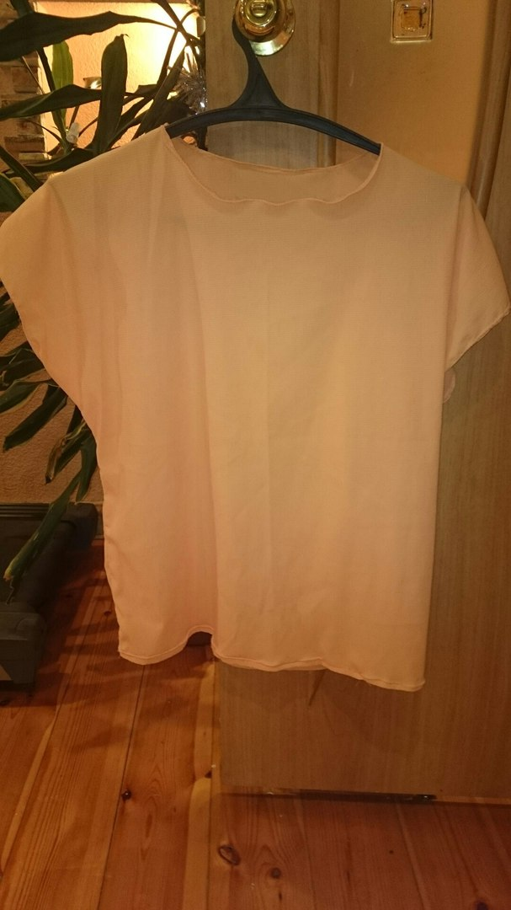





Заключение

1.Мне очень нравится мой топ , я надеваю его с шортами и лосинами и ношу дома, так как он сшит из недорогой ткани. Мне очень удобно в нем пылесосить полы, мыть посуду. Маме очень понравилась моя туника. В процессе изготовления изделия я научилась обрабатывать край изделия окантовочным швом, подшивать швом в рубчик и т.д. В будущем я хочу сшить топ сложного фасона, из дорогой ткани.

2.Мне очень нравится мое платье, я надену его на какое – нибудь мероприятие .Маме очень понравилось моё платье . В процессе изготовления изделия я научилась обрабатывать край изделия окантовочным швом, подшивать швом в рубчик и т.д. В будущем я хочу сшить платье более сложного фасона.

